罗非鱼如何养殖,罗非鱼饲料配方自制
罗非鱼属于热带鱼类,在饲养方面搭配鱼饲料配方喂养，取得较好的经济效益，节省养殖成本，提高饲料利用率，罗非鱼饲料具有食性杂、生长快、适应性强、疾病少、雄性率高、群体产量高、肉质好等特点，下面和大家一起学习罗非鱼的饲料搭配方法，仅供参考：
罗非鱼饲料自配料​
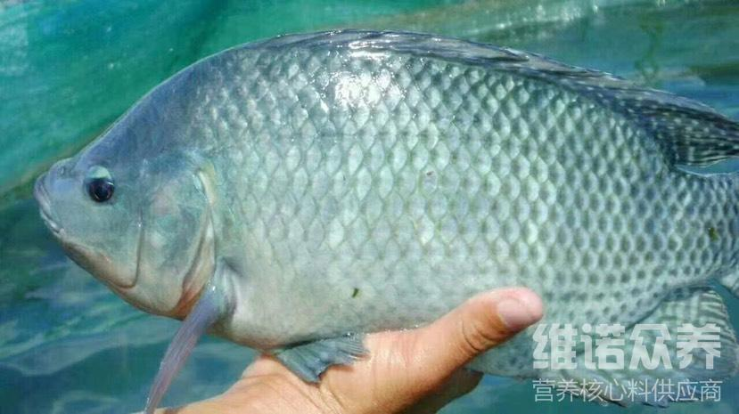
罗非鱼饲料自配料：
1.鱼粉10%，骨粉10%，豆饼35%，麦麸24.7%，干豆渣20%。维诺水产多维0.1%，维诺霉清多矿0.1%，维诺复合益生菌0.1%。
2.鱼粉10%,豆饼20% ,麸皮38%，酵母6.7% ,棉仁饼15%，小麦粉10% ,维诺水产多维0.1%，维诺霉清多矿0.1%，维诺复合益生菌0.1%。
罗非鱼的饲喂方法很简单，科学配制罗非鱼饲料促进生长快，产量高，营养面全均衡，减少浪费饲料喂养，从而，促进饲料营养成分的转化，提高饲料转化率，降低料肉比，繁殖力强，养殖周期短、成本低，复合益生菌抑制肠道有害菌的繁殖，增加有益菌群的优势，提高养殖效率。

